**Анализ анкеты**

**«Школьное питание глазами родителей»**

Цель анкетирования: Выяснить, устраивает ли родителей обучающихся организация питания в школе, удовлетворены ли они санитарным состоянием столовой, качеством приготовления пищи.

С 01.10.2024 по 31.10 2024 года в анкетировании участвовали родители обучающихся МАОУ СОШ № 18. Опрошено 7 родителей во время проверки организации питания родителями. Были получены следующие результаты:

Участники анкетирования: родители 1-4 кл. – 4 человека, 5-7 кл. – 3 человека,

******Анкета**

**«Школьное питание глазами родителей»**

|  |  |  |
| --- | --- | --- |
| **№** | **Вопрос** | **Ответ** |
| **1** | **В КАКОМ КЛАССЕ УЧИТСЯ ВАШ РЕБЁНОК?** |  |
|  | 1-4 класс | **57% (4 чел)** |
|  | 5-7 класс | **43% (3 чел)** |
|  | 8-11 класс | **0** |
| **2** | **ИНТЕРЕСОВАЛИСЬ ЛИ ВЫ МЕНЮ ШКОЛЬНОЙ СТОЛОВОЙ?** |  |
|  | да | **100% (7 чел)** |
|  | нет | **0** |
| **3** | **УСТРАИВАЕТ ЛИ ВАС МЕНЮ ШКОЛЬНОЙ СТОЛОВОЙ?** |  |
|  | да | **86% (6ч ел)** |
|  | нет | **14% (1 чел)** |
| **4** | **ДОВОЛЬНЫ ЛИ ВЫ КАЧЕСТВОМ ПИТАНИЯ ШКОЛЬНОЙ СТОЛОВОЙ?** |  |
|  | да | **86% (6ч ел)** |
|  | нет | **14% (1 чел)** |
| **5** | **ДОВОЛЬНЫ ЛИ ВЫ ОФОРМЛЕНИЕМ И СОСТОЯНИЕМ ОБЕДЕННОГО ЗАЛА?** |  |
|  | да | **100% ( 7 чел)** |
|  | нет |  |
| **6** | **ЧТО НРАВИТСЯ ВАШЕМУ РЕБЕНКУ ИЗ ШКОЛЬНОГО МЕНЮ БОЛЬШЕ ВСЕГО?** |  |
|  | Напишите, пожалуйста: | **Частые ответы: котлеты, макароны.** |
|  | не рассказывает мне | **1 чел** |
|  | ничего не нравится |  |
| **7** | **ЧТО БЫ ВЫ ХОТЕЛИ ИЗМЕНИТЬ В ШКОЛЬНОМ ПИТАНИИ?** |  |
|  | Чтобы давали детям фрукты | **2 чел** |
|  | чтобы порции были больше |  |
|  | напишите свой вариант: | **Побольше овощей, добавить овощные салаты,** |
| **8** | **КАКИЕ ПЕРВЫЕ БЛЮДА ЛЮБИТ И ЕСТ С УДОВОЛЬСТВИЕМ ВАШ РЕБЁНОК?** |  |
|  | Например: овощной суп, борщ, щи, гороховый суп, куриный суп, суп с фрикадельками (отметьте, пожалуйста, или предложите ваш вариант) | **Частые ответы: куриный суп, борщ** |
|  | вообще не ест первые блюда | **1 чел** |
| **9** | **КАКИЕ ВТОРЫЕ БЛЮДА ЛЮБИТ И ЕСТ С УДОВОЛЬСТВИЕМ ВАШ РЕБЁНОК?** |  |
|  | Например: макароны, картофельное пюре, котлета мясная, котлета рыбная, гуляш, овощные блюда, плов (отметьте, пожалуйста, или предложите ваш вариант) | **Частые ответы: макароны, пюре, котлеты** |
|  | вообще не ест вторые блюда | **0** |
| **10** | **ЕСЛИ БЫ РАБОТА СТОЛОВОЙ ОЦЕНИВАЛАСЬ ПО ПЯТИБАЛЬНОЙ СИСТЕМЕ, ЧТОБЫ ВЫ ПОСТАВИЛИ?** | **4,4** |
| **11** | **ВАШИ ПОЖЕЛАНИЯ ПО ВОПРОСУ ОРГАНИЗАЦИИ ПИТАНИЯ В ШКОЛЕ:** | **Частые ответы: все хорошо**  **Один ответ: лучше очищать мясо от жил.** |

**Анализ проверки организации питания в школьной столовой**

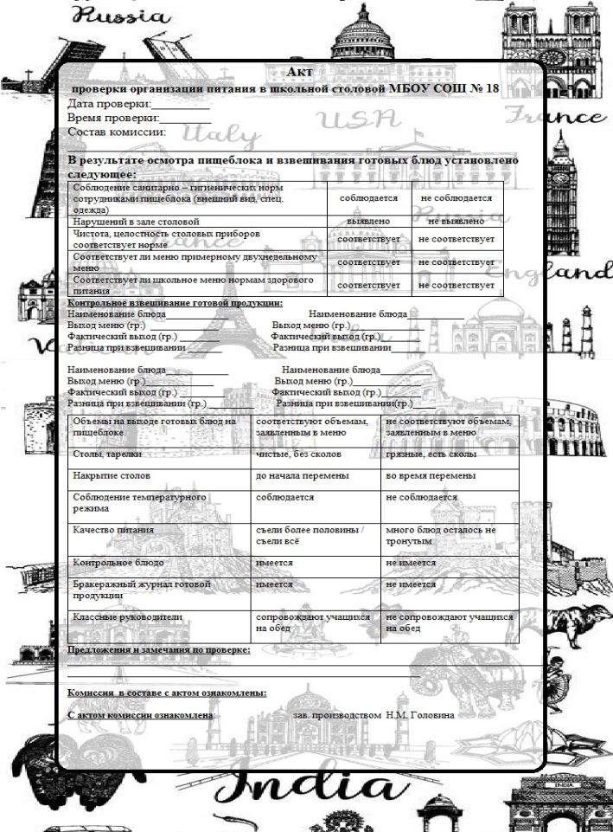

|  |  |
| --- | --- |
|  |  |
|  |  |

С 01.10.2023 по 31.10.2024 года в проверке организации питания в школьной столовой участвовали родители обучающихся МАОУ СОШ № 18, всего приняли участие 7 человек. В результате установлено следующее:

1. Соблюдение санитарно-гигиенических норм сотрудниками пищеблока (внешний вид, спец. одежда) - соблюдается 100%

2. Нарушений в зале столовой - не выявлено 100%, выявлено – 0%

3. Чистота, целостность столовых приборов соответствует норме- соответствует 100%

4. Соответствует ли меню примерному двухнедельному меню – соответствует 100%

5. Соответствует ли школьное меню нормам здорового питания – соответствует 100%

Контрольное взвешивание – соответствует 100%

Столы, тарелки – чистые, без сколов – 100%

Накрытие столов – до начала перемены – 100%

Соблюдение температурного режима – соблюдается – 100%, не соблюдается 0%

Качество питания:

Съели все – 29%

Съели более половины – 57%

Много блюд осталось не тронутым – 14%

Бракеражный журнал – имеется – 100%

Классные руководители сопровождают учащихся – 100%

Предложения, замечания, отзывы.

Отзывы в основном положительные, из отрицательных – отсутствие салфеток на детских столах.